新 书 推 荐

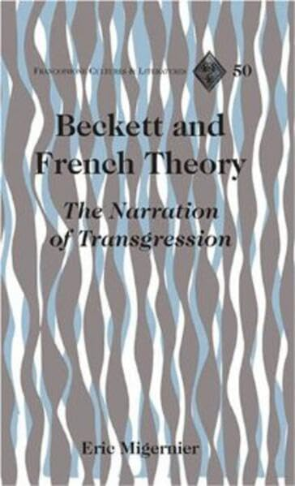
中文书名：《贝克特与法国理论：越界的叙事》
英文书名：BECKETT AND FRENCH THEORY: The Narration of Transgression
作 者：Eric Migernier
出 版 社：Peter Lang
代理公司：ANA/Jessica
页 数：146页
出版时间：2007年
代理地区：中国大陆、台湾
审读资料：电子稿
类 型：文学研究

内容简介：

塞缪尔·贝克特（Samuel Beckett）的作品引发了众多批评解读，这些解读有时候甚至相互矛盾，最近的则源自后现代文学理论。本书顺应这一趋势，深入探究了贝克特的小说与莫里斯·布朗肖（Maurice Blanchot）、吉尔·德勒兹（Gilles Deleuze）等多位当代法国思想家的作品之间的关系，揭示了“外部思想”（the thought of the outside）和“拟像”（the simulacrum）等概念是如何催生贝克特越界的叙事的。《贝克特与法国理论》为研究贝克特小说和法国最新批评理论的教师和学生提供了宝贵的新知识和新理解。

译介价值：

贝克特一直是国内重点关注的西方作家。不过自贝克特进入中国以来，中国的贝克特学界更倾向于把贝克特作为小说家和剧作家来看待。贝克特与20世纪欧陆哲学（比如现象学和法国哲学）之间的哲学联系至今在中国没有得到足够的重视。虽然国内学者们也会用法国的后现代理论来批评贝克特，但这依然不是把贝克特视为能够和法国哲学家同台竞技的思想家的做法。

本书论及贝克特与法国理论时，重点关注和突出的是双方之间的“关系”。如果说“越界”是法国哲学的经典主题，那么本书所呈现的“越界”则是贝克特和法国哲学家们双边共同合作的一场游戏。换言之，本书完全没有把贝克特当做法国后现代思想要加以阐释的对象，而是突出贝克特在思想上的主动性和自发性，这改变了用文论批评文学这一做法中经常加诸在作家身上的被动地位。

贝克特与法国后现代思想之间的关联早已是贝克特学界的一个显要话题，但关键是认识到贝克特在20世纪欧陆思想中所起的作用。本书如译介成中文，将促使国内学界重新发现贝克特的思想史地位。

作者简介：

埃里克·米格尼尔（Eric Migernier）出生于法国穆兰，1980年起定居美国。他在明尼苏达大学（University of Minnesota）获得法国文学博士学位，现任西弗吉尼亚州亨廷顿马歇尔大学（Marshall University）法语副教授。他曾在Cincinnati Review和SISSI Conference Proceedings（2005年）上发表文章。

感谢您的阅读！
请将反馈信息发至：版权负责人
Email：Rights@nurnberg.com.cn
安德鲁·纳伯格联合国际有限公司北京代表处
北京市海淀区中关村大街甲59号中国人民大学文化大厦1705室, 邮编：100872
电话：010-82504106, 传真：010-82504200
公司网址：http://www.nurnberg.com.cn
书目下载：http://www.nurnberg.com.cn/booklist_zh/list.aspx
书讯浏览：http://www.nurnberg.com.cn/book/book.aspx
视频推荐：http://www.nurnberg.com.cn/video/video.aspx
豆瓣小站：http://site.douban.com/110577/
新浪微博：安德鲁纳伯格公司的微博_微博 (weibo.com)
微信订阅号：ANABJ2002

